申込書送付団体用

令和７年度「市民いっせいまち美化の日」参加申込要領

１　実施期間

**◆市民いっせいまち美化の日：令和７年１０月５日（日）を中心とした９月～１０月**

**清潔なまちづくり週間　　：令和７年１０月１日（水）～１０月７日（火）**

２　実施内容

　道路、公園、河川、海浜など市民が利用する公共の場所のまち美化清掃活動

３　申し込み方法

　まち美化清掃を実施する日時、参加人数、場所、ごみの集積場所などを別添の「市民いっせいまち美化の日」参加申込書にご記入のうえ、郵送もしくはFAXにてご返送ください。なお、申し込みに便利なオンラインでの申し込みもご用意しています。

**◆参加申し込み締め切り日：令和７年９月１２日（金）**

※参加者の把握及び収集計画の作成のため、お手数ですが事前申し込みのご協力をお願いします。

　　なお、締め切り日以降の申し込みにつきましては、ごみの収集が遅れる場合がございます。

　　ご了承ください。

４　まち美化ボランティア袋

　公共の場所をボランティア清掃する場合は、「まち美化ボランティア袋」を無料配布

しています。配布窓口は区役所総務企画課、出張所、市民センター、環境センターです。

　なお、「まち美化ボランティア袋」のご自宅などへの配送は行っていません。

５　ごみの収集

　清掃後のごみは、環境センターが当日中の収集を予定していますが、都合により翌日以降になる場合もございます。また、１０月５日（日）を除く土日の清掃ごみの収集も翌日以降となります。

　清掃後のごみを家庭ごみステーションに出す場合でも、必ず参加申込書の「清掃ごみの集積場所」欄をご記入いただくか地図を添付してください。

　◆当日のごみ量がまち美化ボランティア袋で**１０袋以下**と見込まれる場合は、家庭

ごみステーションに出してください。その際、参加申込書の「清掃ごみの集積場所」

欄内に「家庭ごみステーションに集積する」とご記入ください。

　◆当日のごみ量がまち美化ボランティア袋で**１０袋以上を超える**と見込まれる場合は、

**家庭ごみステーション以外の場所**を集積場所に指定してください。

６　ごみ出しルール

◆拾い集めた散乱ごみは、まち美化ボランティア袋に入れてください。

　◆剪定枝は１ｍ以内に切り揃え、紐などで束ねてからまち美化ボランティア袋を貼付

してください。（ご自宅の庭木の処分にはまち美化ボランティア袋は使用できません）

　◆清掃ごみの集積場所に不要な自転車などご家庭の粗大ごみは持ち出せません。

７　資源化物の分別収集

　ボランティア清掃で資源化物の分別収集を希望される場合は、同封チラシの裏面に

記載しているルールに従って実施してください。

８　清掃実施後の報告

　参加申込書を事前に提出された場合は、活動後の報告は必要ありません。申込書に

沿って市が清掃ごみを収集します。

９　雨天などによる中止の場合

　雨天などにより清掃活動を中止する場合、ご連絡の必要はありません。

10　その他

（１）本事業は北九州市環境衛生総連合会、北九州市自治総連合会、公園愛護会、河川愛護団体、道路サポーター、ボランティア団体、企業など各団体にご協力をお願い

しています。そのため、依頼が重複することが予想されますのでご了承ください。

（２）清掃活動を実施しない場合は、参加申込書の返送は必要ありません。

（３）ご提出の参加申込書は、今後のまち美化清掃事業の参考にさせていただきます。

11　お問い合わせ先（申し込み先）

　◆参加申込書で申し込みの場合は、

　・門司区、小倉南区を清掃予定の方：新門司環境センター

　　　　　　　　　　　　　　　　　　〒800-0115　門司区新門司三丁目７８番地

　　　　　　　　　　　　　　　　　　TEL：093-481-7053　FAX：093-481-7062

　・小倉北区、戸畑区を清掃予定の方：日明環境センター

　　　　　　　　　　　　　　　　　　〒803-0801　小倉北区西港町２４番地

　　　　　　　　　　　　　　　　　　TEL：093-571-4481　FAX：093-592-2311

　・若松区、八幡東・八幡西区を清掃予定の方：皇后崎環境センター

　　　　　　　　　　　　　　　　　　〒807-0813　八幡西区夕原町２番１０号

　　　　　　　　　　　　　　　　　　TEL：093-631-5337　FAX：093-631-5338

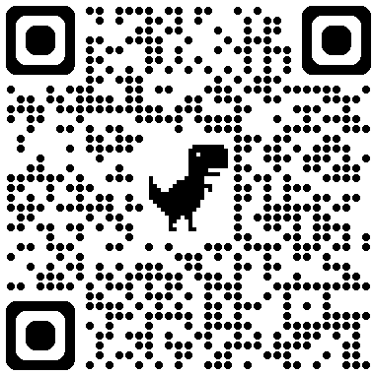　◆オンラインで申し込みの場合は、

「清掃ごみの集積場所」が１カ所であれば、地図作成が不要、

市内全区の受付が右記のＱＲコードから行えます。

R7「市民いっせいまち美化の日」

　◆「市民いっせいまち美化の日」事業全般は：環境局業務課　担当：浦田、濱田

　　　　　　　　　　　　　　　　　　〒803-8501　小倉北区城内１番１号

　　　　　　　　　　　　　　　　　　TEL：093-582-2180　FAX：093-582-2196

**10月1日から7日は「清潔なまちづくり週間」**

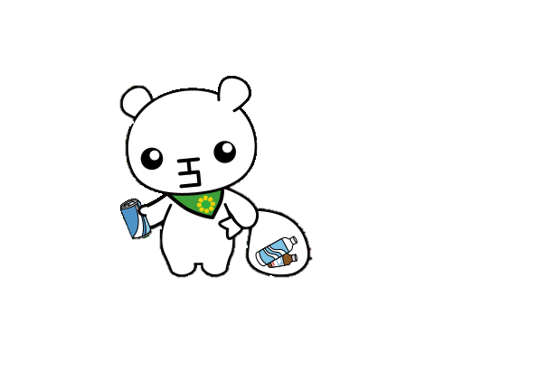

**令和７年度 「市民いっせいまち美化の日」参加申込書**

今年の「市民いっせいまち美化の日」は１０月５日（日）です。

この日以外でも９月１日から１０月３１日に実施予定であれば申し込みできます。

清掃ごみの集積場所が1カ所であれば、ＱＲコードからの申し込みが便利です。

|  |  |  |
| --- | --- | --- |
| 団体・  グループ名 |  | 【Ｒ７ 市民いっせい】 |
| ふりがな  申請者名 |  |
| 電話番号 |  |

※本申請書で知り得た個人情報に関しましては、まち美化事業以外には使用しません

|  |  |  |  |  |  |  |  |
| --- | --- | --- | --- | --- | --- | --- | --- |
| 実施日時 | 月　　　日（　　）　　　　 時　　 分～　　 時　　 分 | | | | | | |
| 【雨天時の対応】　□ 実施 □ 中止 □ 延期（　　月　　日） | | | | | | |
| 清掃場所  (区・町・番地など) | 区 | | ※番地などが不明な場合は施設名でも可。　例）小倉北区「勝山公園」 | | | | |
| 道路 ・ 公園 ・ 河川 ・ 海浜 ・ その他（ 　　　　）  ※該当するものを〇で囲んでください（複数可） | | | | | | |
| 参加人数 | 人 | | | 予想される袋数 | | 袋 | |
| 〇清掃ごみの集積場所  ・目標物（バス停・公園・公共施設など）を入れて地図を作成してください。（別紙での地図添付も可）  ・集積場所はごみ収集車が収集しやすい場所を設定してください。 | | | | | | | |
| 申し込み・問い合わせ先 | | 施設名 | | | 電話番号 | | FAX番号 |
| 門司区・小倉南区を清掃される方 | | 新門司環境センター | | | 481-7053 | | 481-7062 |
| 小倉北区・戸畑区を清掃される方 | | 日明環境センター | | | 571-4481 | | 592-2311 |
| 若松区・八幡東区・八幡西区を清掃させる方 | | 皇后崎環境センター | | | 631-5337 | | 631-5338 |
| 事業全般のお問い合わせは | | 環境局業務課 | | | 582-2180 | | 582-2196 |

◆申請期限は９月１２日（金）です。

◆まち美化ボランティア袋は区役所総務企画課・出張所・市民センター・環境センターで無料配布してます。